**Консультация для родителей «Какие игрушки нужны детям дошкольного возраста?»**

Основной вид деятельности детей дошкольного возраста – это игра. Дети должны играть. Игра детей в свою очередь неотделима от игрушек. У большинства из нас детство связано с любимыми игрушками, которые остались в памяти как близкие друзья. Игрушки для ребенка - та «среда», которая позволяет исследовать окружающий мир, формировать и реализовывать творческие способности, выражать чувства; игрушки учат общаться и познавать себя. Подбор игрушек - дело серьезное и ответственное. От успешного решения этой задачи зависят настроение ребенка и прогресс в его развитии. Чтобы вы могли сориентироваться в необъятной стихии рынка игрушек, мы поговорим о наиболее ценных и полезных из них.  
 Для начала поговорим о том, какие бывают игрушки, для чего они нужны и что каждая из них может дать для развития. Существуют разные виды игрушек для детей дошкольного возраста.  
 Сюжетные, или образные, игрушки — куклы, фигурки животных, мебель, посуда, предметы домашнего обихода.  
 Центральное место отводится кукле. Ребенок во время игры как бы одушевляет куклу, разговаривает с ней, доверяя ей свои тайны и радости, проявляя о ней заботу. К этой группе игрушек относятся и сказочные персонажи. К образным игрушкам также относятся те, что изображают зверей, домашних животных. Дети их кормят, 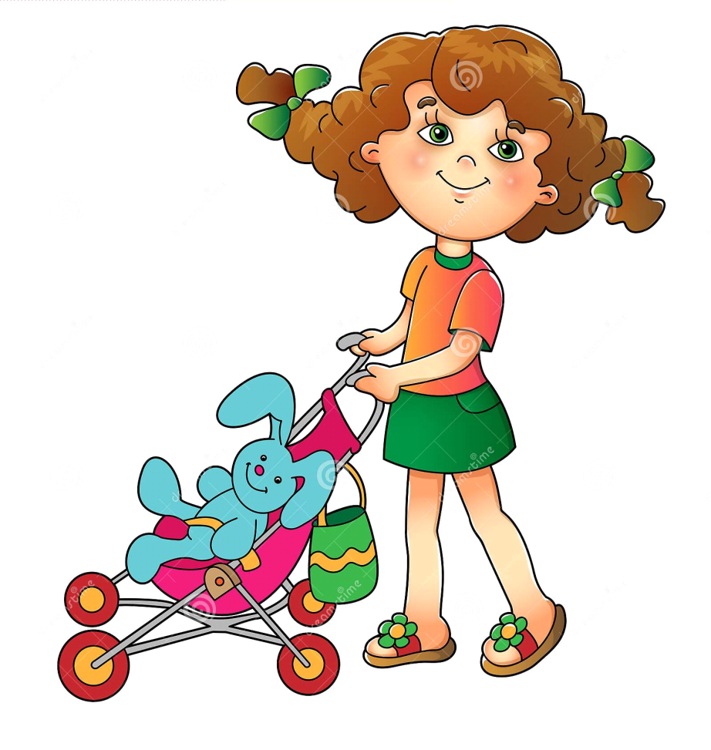купают, укладывают спать, лечат, ходят с ними на прогулки.

**Технические игрушки.**

Эти игрушки все больше входят в жизнь. К ним относятся: транспорт, конструкторы, всевозможные технические агрегаты. Особой популярностью у детей пользуются разнообразные конструкторы «Лего», развивающие мелкую моторику, ориентировку в пространстве, мышление, творчество.

**Игрушки-забавы.**

Это смешные фигурки зверей, животных, человечков, например зайчик, играющий на барабане, или повар, готовящий яичницу. В основе их лежит движение, сюрприз, неожиданность. Их назначение — позабавить детей, вызвать смех, сопереживание, радость, воспитать чувство юмора.

**Маскарадно-елочные игрушки.**

Они связаны с празднованием Нового года. Они напоминают чем-то тот или иной персонаж (хвост, клюв, ушки), но этого достаточно, чтобы дети играли — жили в образе.

**Спортивно-моторные игрушки.**

Это особый тип игрушек, способствующий повышению двигательной активности детей, развитию координации движений, ориентировки в пространстве.

**Театральные игрушки.**

Эти игрушки по содержанию являются образными, но имеют особое назначение — служат целям эстетического воспитания, развития речи, воображения. К ним относятся, например, Петрушка, куклы бибабо.

**Музыкальные игрушки.**

Это погремушки, колокольчики, бубенцы, дудочки, игрушки, изображающие пианино, балалайки и др. музыкальные инструменты.

**Дидактические игрушки.**

Этим игрушкам принадлежит особое место. С помощью дидактических игр дети знакомятся с цветом, формой, величиной и т. д. К ним относятся разноцветные вкладыши, матрешки, мозаики, пазлы, лото и др. Эти игрушки воспитывают у детей сосредоточенность, настойчивость, целеустремленность, умение доводить дело до конца, а также способствуют развитию мелкой моторики.

**Строительные игрушки.**

Они состоят из геометрических тел.

Среди всех вышеперечисленных игрушек, есть крупногабаритные, такие, как самокаты, детские педальные автомобили, тракторы и др. Сидя за столом, ребенок захочет, скорее всего, играть маленькими, устойчивыми игрушками, а вот для улицы мелкие игрушки не годятся.  
 Иногда взрослые расстраиваются, даже сердятся на ребенка за то, что игрушки не используются, не подозревая, что он просто не умеет во все это играть. Ребенку говорят: «Играй!» Он берет игрушки и со скучным лицом усаживает космонавта верхом на зебру, а куклу Мальвину — на носорога, потом заводит мотоциклиста, и долго смотрит, как тот кружится по полу. Сами по себе игрушки ничего для ребенка не будут значить, если он не знает, как и во что с ними играть. Мы советуем вам обыгрывать игрушки вместе с ребенком, подсказывая и показывая действия с ними.  
 К 4-5 годам особое значение для детей приобретают предметы, дополняющие игры, например шапочки, сумочки с красным крестом, халатики, фуражки, бинокли и др. Спросите у ребенка, как он будет играть с игрушкой, кого он пригласит для совместной игры, что ему еще понадобится. Можно изготовить необходимый атрибут совместно своими руками. В этом возрасте развитие игры идет не от игрушки, а от мысли. Если раньше игрушка наталкивала ребенка на игру, то детям постарше по ходу игры требуется какой-либо предмет, они могут найти его заменитель или довольствоваться деталями костюмов, биноклем, шапочками и т. д.  
 Для игр дети любят приспосабливать окружающие предметы, например опрокинутое кресло, может исполнять роль автомобиля, который надо ремонтировать. Детям необходимы и такие игрушки, которые можно сделать самим из природного и бытового материала, например из листьев, ракушек, катушек, соломки, ниток, всевозможных коробочек, пузырьков. .. Как показывает опыт, ребенок в этом возрасте очень любит всякие «секреты», и взрослым надо помнить об этом.  
 Так, в педагогической литературе описан случай, когда мать нашла у девочки мешочек, довольно тяжелый и грязный. Там оказались камешки, листья, цветы, тряпочки, куски стекла и железа. .. Мать выбросила грязные вещи, выстирала и выгладила мешочек, положила его снова под подушку. Утром девочка горько плакала, спрашивала, зачем мама выбросила, самые хорошие игрушки и во что же она теперь будет играть. Мать объяснила, что нельзя играть с грязными и острыми вещами, обещала купить новые игрушки, но дочка была безутешна. Тогда мама отыскала пестрые лоскутки, предложила девочке сшить новый красивый мешочек и обещала никогда не выбрасывать ее сокровищ.  
 Иногда взрослые покупают игрушки по своему усмотрению, ориентируясь на цену, новизну, яркость. Как правило, не задумываются о педагогической целесообразности игрушек. Если покупать или дарить ребенку много игрушек, то его ничего не будет радовать. Он с легкостью сломает и выбросит игрушку, зная, что ему купят новую. Если все имеющиеся игрушки однородны — это приведет к однообразию сюжета игры. Рассортируйте игрушки, однотипные временно уберите, через некоторое время обыграйте их с ребенком. Например, создайте ситуацию возвращения куклы из длительного путешествия. Или разделите игрушки на несколько равноценных наборов и периодически (1-2 раза в месяц) меняйте их. Если в семье двое-трое детей, то у них должны быть как общие, так индивидуальные игрушки. Приучайте ребенка убирать за собой, это поможет воспитать дисциплинированность и ответственность в дальнейшем.  
 Иногда дети очень просят и даже требуют приобрести новую игрушку. Психологи не рекомендуют использовать слово «никогда», например: «Никогда у тебя не будет этой игрушки, никогда я тебе ее не куплю». Надо разобраться в данной ситуации. Например, игрушка хорошая, и у вас сейчас нет денег на ее покупку, значит, можно пообещать ребенку, что ее подарит Дед Мороз, или найти альтернативу, которая гораздо дешевле. Внимание маленького ребенка легко переключить.  
 **Игрушка полезная и вредная**. К сожалению, хорошо покупаемая игрушка - та, что нравится взрослым. Но часто она меньше всего годится для детей. Во многих нынешних игрушках детское только то, что они маленькие. Чем же должна быть игрушка для ребенка?  
 Источником радости, мотивом для игры. Она должна создавать условия для развития, оставляя возможность для самостоятельного творчества. В противоположность этому современные игрушки, чаще всего изготовленные по западным образцам, не оставляют места для «домысливания сюжета». Ребенок, окруженный пластмассовыми Барби, киборгами, трансформерами, представляет собой человека, заряженного энергиями западного общества.  
 Сейчас в продаже большое количество мягких игрушек, сошедших с экранов телевизоров и «раскрученных» детскими телесериалами: покемоны, монстры и др. Эти персонажи, выдуманные хитроумными английскими, японскими, американскими психологами, приносят разработчикам огромные доходы.  
 Черепашки Ниндзя, трансформеры-роботы, Бэтман, Человек-паук - эти игрушки способствуют накоплению агрессивных фантазий ребенка, часто реализуемых в жизни по отношению к более слабым - животным или маленьким детям **Что плохого в монстрах - это же только игрушки?** Любое проигранное ребенком действие способно воспроизводить себя в реальности. Если ребенок в игре способен вести себя гуманно, милосердно, заботливо, то у него есть некий образец того, как это нужно делать. И наоборот, **если ребенок в игре вынужден быть агрессивным, грубым, жестоким, это обязательно воспроизведет само себя когда-нибудь в той или иной ситуации**. Игрушка программирует поведение ребенка. И важно понимать, как воздействует игрушка и что за программу она в себе несет. Поскольку есть добро и зло, идеал и антиидеал, игрушка, как мы могли убедиться, может быть антиигрушкой.  
 Ведь не дадите же вы в руки мальчику или девочке радиоактивное яблоко, заряженный пистолет или наркотик. Игрушки-монстры равносильны им. Демоническая игрушка является транслятором духовного разрушения: неврозов, склонности к суицидам (самоубийствам) и др.  
 Детские психологи считают, что формирование «здоровой сексуальности» у детей до 16 лет называется растлением, в том числе и интеллектуальным, это преступно и карается законом.  
 Известно, что **пропорции Барби вызывают у девочек стойкое недовольство своей фигурой - комплекс неполноценности, приводящий к неврозу.**  
 Четыре года - это возраст, когда ребенок осваивает свое тело в гармоничном движении. Игрушки должны предоставлять возможность для динамики, танца (музыкальные шкатулки, мячи, шары, ленты на палочках и пр.). В девочках этого возраста силен инстинкт материнства, он находит свое воплощение в игре с куклой. Поэтому в этом возрасте лучше не покупать Барби. Ведь Барби -это псевдоидеальная модель женщины, секс-символ общества потребления, чудовищная духовная подмена архетипа Матери. Ее можно одевать, раздевать, приобретать все новые вещи для нее. Через Барби транслируется образ жизни - бесконечные наряды, развлечения, смены партнеров. По отношению к этой кукле девочка почувствует себя, скорее горничной, прислугой, в лучшем случае подружкой, а не мамой, няней. Это не то маленькое беззащитное существо, которое хочется нянчить, кормить, укладывать спять, лечить, т. е. отпутать себя хоть на ступеньку выше, взрослей. Кукла в этом возрасте должна акцентировать внимание ребенка не на «красоте», а в первую очередь на чувствах заботы. Кукла в виде малыша - пупс принесет пользу и не навредит девочке.  
 Хорошо приобрести ребенку мягкую игрушку. Самое главное назначение мягкой игрушки - дарить малышу нежность. Эта ее особенность используется психотерапевтами и педиатрами. Как показывает практика, пушистый мишка, симпатичный слоник или лохматая собачка способны «вылечить» ребенка от страхов и даже ночного энуреза. В мягкой игрушке воплощены какие-то очень глубинные потребности ребёнка.